RepairCafé am 6. April 2023 in der Dürerstr.
Bericht
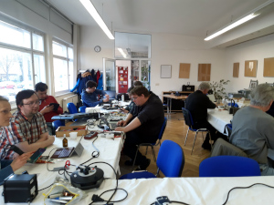heute gab es wieder viel tu tun
folgt
hier
in
Kürze
…

